**创客教育培训心得**

**靳凤丽**

近几年，我有幸参加了河北区举办的"创客教育"培训和教研系列活动。多次的培训和教研活动让我近距离感受到了风靡国内的创客教育活动的氛围，了解了关于steam教育和创新教育理念，坚定了对学生的创新思想培养的意识。

一、转变教育理念，了解创客教育

19年11月13日上午，在河北区“以智慧教育打造区域教学融合创新”教研活动中，天津师范大学的孙佩雄教授进行了《基于信息素养的智慧教育与创新教育的思考》，让我对创客教育有了一定的了解。"创客"是指出于兴趣与爱好，努力把各种创意转变为现实的人。它的核心理念是创新，而创新是实现中华民族伟大复兴的必由之路，也是学校培养学生的目标。创客教育是创客文化与教育的结合，基于学生兴趣，以项目学习的方式，使用数字化工具，倡导造物，鼓励分享，培养跨学科解决问题能力、团队协作能力和创新能力的一种素质教育。

二、积极迎接挑战，学习与“智”造

在教研员老师和区科技协会的积极推动下，我有幸参与了3D打印、计算思维、机器人竞赛、人工智能教与学方面的培训。通过每一位教师的讲解和亲身实践，让我了解了关于3D打印、计算思维、机器人、人工智能的基本知识，锻炼了自己的实践能力和创新思维，也加强了自身的信息技术核心素养。

三、努力引入课堂，实现教学创新

创客教育能够激发学生的学习兴趣和对知识的渴望，培养学生的创造性思维和动手实践能力。而创客教育的关键点是，如何把创客空间整合到现有的教育项目中。创客空间是创客们制作、交流、共享知识和资源，以及项目协作的场所。对于学校来说创客空间不仅如此，还是课程实施的环境。教师要学会把课堂变成一个充满活力的创客空间，帮助学生突破自身局限创造发明作品，鼓励学生创建物品、发明工艺、分享创意点子，成为乐于与他人合作共享的校园小“创客”。

发展众创空间，培育创客文化，是对创新教育的巨大推动，也必将把中国教育推向一个基于创新型人才培养的崭新模式。要让学生人人成为创客，教师必须先于学生成为创客。教师要不忘立德树人的初心，牢记教书育人的使命，不断创新，不断进取，努力从知识的传授者蜕变为符合时代发展的创客型教师。

## Focusky信息技术培训经验总结

新程小学 王玥

教育3.0时代悄然到来，信息技术教师是教育信息化的应用得以发展的中坚力量，具有不可或缺的重要意义。每一名信息技术教师都要通过积极参加信息化培训的途径，不断丰富自己的教育理论水平，从而达到教师信息化应用水平的提升。不断强化教师信息化培训，提升教师的信息化应用水平是每一名教师的必修课。

Focusky是一款新兴的多媒体幻灯片制作软件。与PowerPoint的不同之处在于，Focusky演示文稿在视觉效果的呈现上比PowerPoint更加生动形象，在软件制作操作方面比Prezi更显简单快捷。它具有简单易上手且丰富多样的编辑方式、清晰明了的层次关系、生动形象的演示形式、不限平台的多种输出格式等特点非常适用于各个学科课程的教学。

Focusky软件是以一种独特的镜头视角进行教学展示，它特别适合时空逻辑顺序、非线性关系、并列关系此类教学内容的演示，以及实现某些具有特殊功能的教学技巧。它促使学生收获了前所未有的教学体验——思维可视化和发散式的教学体验。Focusky的非线性展示方式就像是看电影一样，从一个对象无缝连接到另一个对象，降低了 PowerPoint在翻页时学生思维的中断，为学生提供了一个真实的学习情景，一改往日沉闷死板的课堂氛围，极大地激发了学生的学习兴趣，更有利于学生理解所学内容中整体与部分的联系，进而培养学生的逻辑思维能力。因此，在信息技术教研会上对教师们进行Focusky软件的培训是相当必要的。在培训活动中，我结合具体实例，详细介绍了软件的作用、应用背景、动画设计、制作程序等功能，并对教师在制作应用时常出现的问题进行了解答。参训教师兴趣浓厚，认真参训，准备充分，有的教师自带笔记本电脑进行现场操作，效果良好。

教师的信息化素养则是通过切实培训教师的信息化素养，锻炼并达到其使用信息技术进行教育教学的目的。现代化课堂教学理念中，提倡教师应具备与时俱进创新课堂教学素养与能力，不断改进教学方式方法，促使更多学生主动学习，并能应用所学技能解决问题。通过教师自身在信息技术教学过程的实践，可以发现Focusky软件的应用不仅有助于提升教师自身信息素养，而且可以提高学生学习的积极性进而切实有效提高课堂教学效率，更有利于学生对相关知识的掌握。因此，Focusky技术培训与应用切实可行的促进了教师的专业发展。在今后的教学中，如果教师能充分发挥该软件制作课件的优势，学生们就定会对学习产生浓厚的兴趣。工欲善其事必先利其器，要想做好现代化的教学工作，我们作为教师就必须保持一颗学习进步的心。

关于智慧教育与创新教育的培训总结

天津市河北区金沙江路小学 李丽丽

2019年12月，由天津市河北区教育局，天津市河北区科协主办，天津市河北区进修学校、第三十五中学承办的“以智慧教育打造区域教学融合创新”活动如火如荼地进行。天津师范大学的孙佩雄教授带来“基于信息素养的智慧教育与创新教育的思考”为主题的培训。他首先向大家介绍了信息素养的定义，提出 “信息素养的三个要点”。接着，用通俗易懂的语言分别介绍了智慧教育和创新教育。最后，介绍了我国目前在智慧教育、创新教育开展中存在的问题。通过短暂的培训学习，使我对智慧教育和创新教育方面有了一个初步的认识，现将所思所想及体会书写如下：

一、责任重大，使命在肩

智慧教育，就是让我们探索一条面向教育现代化2035的一条成功的道路。我们要做的不是跟跑，而是领跑。作为一名青年党员教师，面对使命，我深感责任重大，要进一步学习孙教授的培训内容，领悟培训主体的思想内涵。密切关注孙佩雄教授等专家的理论与思想，从而在思想上对智慧教育有一个明晰的认识，用他们的思想理论指导我们的实践，指导我们的教育教学。

二、坚定信心，先试先创

通过培训，使我认识到，在信息时代，只有智慧教育，才能培养创新型人才，只有创新型人才，才能实现中华民族的伟大复兴。智慧教育，就是要重构教育生态，要做到信息化与教育教学深度融合。面对新事物新生态，我们要有充分的思想准备。在具体应用中，集思广益，坚持通过先易后难，先少后多，先点后面的方法稳步推进。

三、重视创新教育，提升信息素养

创新教育就是以培养人们创新精神和创新能力为基本价值取向的教育，信息素养是利用各种工具收集、获取、评价、整理和发布信息的能力。在信息时代，对学生进行信息素养教育是培养其创新能力的需要。今后工作中，必须提高认识转变观念，着重研究与解决在教育中培养学生的创新意识、创新精神和创新能力的问题，提升学生的信息素养。

总之，通过这次培训，使我对智慧教育的有了深刻的认识，使我感到比原来站的更高，看得更远。这次培训是我对智慧教育认识的一个开端，给我带来了全新的理念，在今后的教学中，我还要去学习更多的智慧教育理念，了解更多我国在智慧教育方面存在的问题并设法提出相应的解决策略，助力河北区智慧教育与创新教育的发展。

信息技术(scratch2.0)**教学研究总结**

**天津市昆纬路第一小学 马向东**

Scratch是由美国麻省理工学院“终身幼儿园研究组”（MIT Lifelong Kindergarten Group）专为少年儿童设计的、充满趣味性的计算机编程工具，是为了满足8至16岁的青少年学习程序设计以及提高自身的创新能力和自我表达能力而开发的一种学习编程类产品。

Scratch是一种带有图形界面的可视化编程语言，真正实现了“所见即所得”。Scratch是一种解释型编程语言，用Scratch编写的程序不能在执行前编译为机器码。Scratch还是一种动态语言，它甚至允许在程序运行时修改程序。这意味着在设计程序时可以随时查看某个功能的执行效果而不用执行整个程序。

2017年下半年，我们全区小学信息技术教师共同来学习、研究、交流scratch在我们的信息技术教育教学中的整体发展趋势，我用4次教研时间向教研员、教师们介绍了我在教育教学中对scratch的认识和教学实践经验。

首先，我介绍scratch2.0的发展历程：Scratch在2003年首次推出了桌面版，2005年首次推出了网页版，2007年向公众开放并加入了社区分享功能，2013年推出了沿用至今的最稳定版本的scratch2.0，该版本同时支持网页版和离线版。打开scratch 2.0了解整体布局。

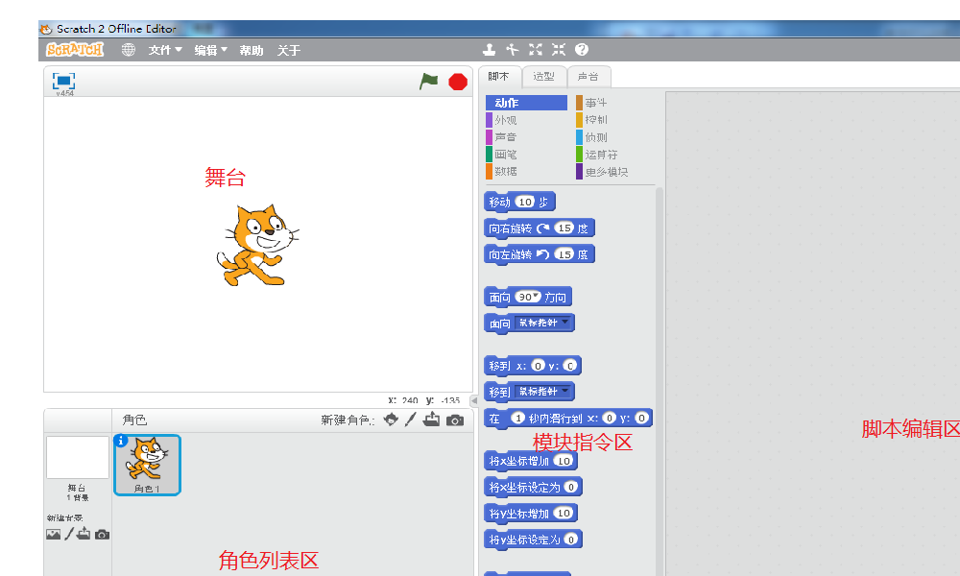

我通过讲解【夜晚燃放烟花】这个动画作品详细介绍角色坐标信息和动画特效在整个scratch2.0设计中的重要作用。舞台是一个480*360的矩形网格，通过动作模块动作模块.png中的绝对动作动作2.png动作3.png动作4.png和相对动作动作1.png来实现角色的精准定位，配合方向指令面向1.png面向2.png实现角色在舞台的交互动画，为了增加烟花的多变性，我们在设计烟花往天上燃放的效果时，把烟花的造型设计了12个，同时在烟花移动和变换造型时采用了随机数随机.png，这样我们的燃放效果就更多变，动画效果更好。

我认为开始学习scratch2.0还是应该进一步认知整体布局和角色信息，通过这个作品讲授角色坐标和它的方向感，使我们更准确的把握和设计scratch动画作品，更有效的配合其他模块指令完成设计任务，为我们下一步的学习奠定基础。

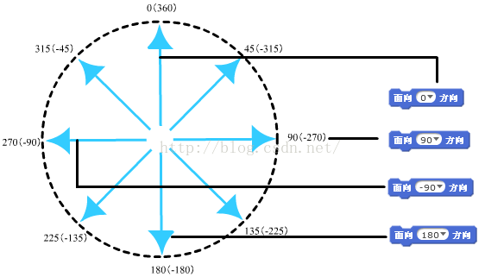

Scratch方向

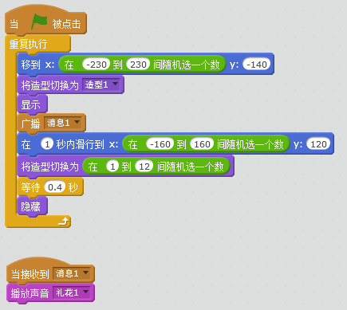

烟花脚本

试想想这样的场景：在设计一个作品中，你需要多个相同的角色，其动作脚本、造型完全相同，不同的仅仅是这些角色的位置。在scratch1.4或之前的版本中，该如何实现呢？只能先将角色的动作脚本、造型什么的先设计好，再一个个去复制，需要多少个就复制多少个，这些角色都密密麻麻的排在角色列表上。这还不算麻烦，如果好不容易复制好了，结果却发现脚本有bug需要修改或者想修改一下其功能就悲催了，那只能一个个去修改脚本，或者先将复制好的角色删除等修改好了之后再重新一个个的复制。有了Scratch 2.0，麻烦就大大减轻，只需要使用克隆功能就可以一下子搞定。其它的角色可以通过“碰到(touching)”（用本体作为参数）命令来感知它。所以第二次教研我主要讲解了scratch2.0的特色：克隆体。

Scratch 2.0实现克隆功能用到了三个block：

（1）指令模块：创建克隆体（ Create Clone） 克隆体1.png

（2）事件模块：当作为克隆体启动时（When I Start As a Clone)克隆体2.png

（3）指令模块：删除克隆体 （Delete this clone)克隆体3.png

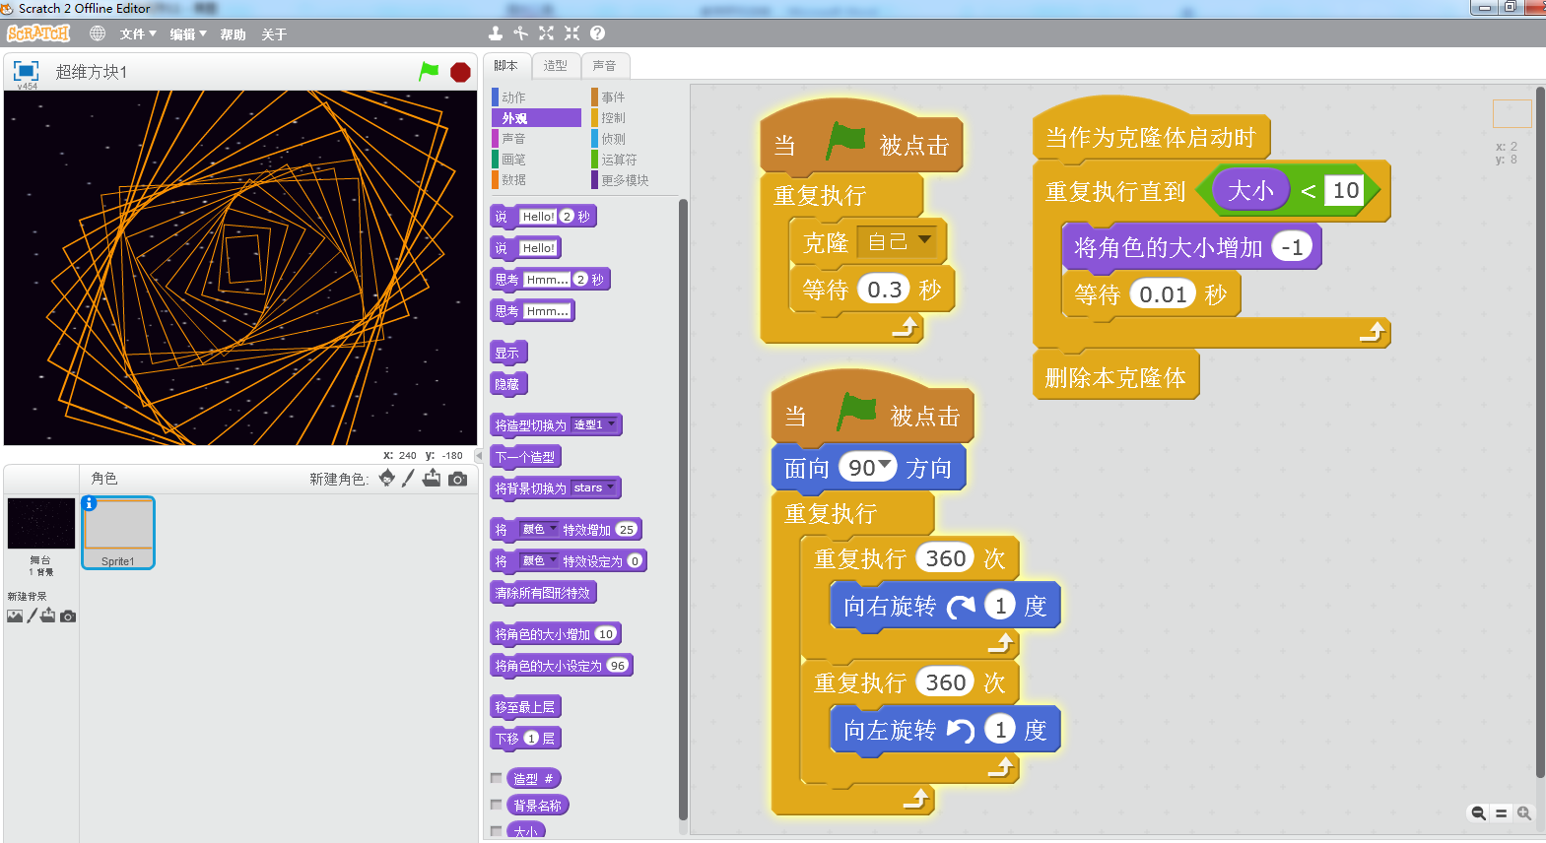

超维方块主界面

当一个克隆体被创建时，它就会自动启动，同时激发事件：当作为克隆体启动时(When I Start As a Clone)。当克隆体运行结束时，可以使用指令“删除克隆体(Delete this clone)”将自身删除。这是克隆体指令的整个执行过程。下面我们来具体看一看克隆体在实际作品中的应用。

首先先播放这个作品，让老师们欣赏一下，提升教师对克隆体的兴趣，如果我把克隆体脚本摘了，就没有这种效果了。克隆其实就是复制，克隆体有着与本体完全一样的属性，但它不是新的角色，而仅仅是一个克隆体而已。

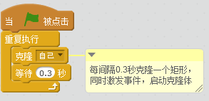

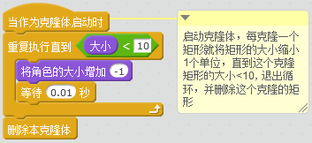

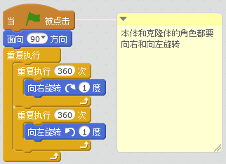

上面提到的克隆功能的用法仅仅是其中的一个而已，更多的用法期待着你自己去发现。当然可以递归创建克隆体，为了避免无限制创建克隆体将系统资源耗尽，目前限制只能克隆300次。

在scratch2.0中，新引入了一个重要特征就是允许用户自己创建新的模块，这与其他高级语言中的sub过程和 function函数相类似。自定义模块也可以有自己的参数（目前可以是数值型、布尔型、字符串型等）。在用户定义模块完成后，就可以像其他的模块功能一样在脚本中使用。第三次教研我们就共同来研究一下自定义模块的使用。通过自定义功能模块可以使我们的程序更简洁，修改更方便。有些常用的功能，比如绘制正方形，要是能够打个包，团成团，用的时候直接拿出来用就好了。

1、建立功能模块：【更多模块】→【新建功能块】

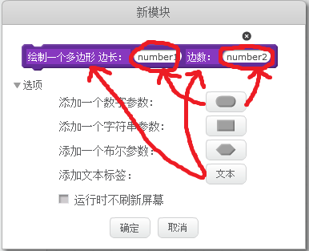

新模块默认选项是文本标签，我们要注重参数选项的使用，并可以随时修改参数的选项。

2、为功能模块添加脚本：

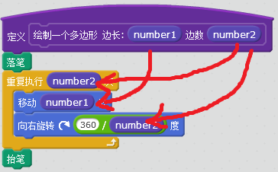

3、为绘制多边形添加脚本

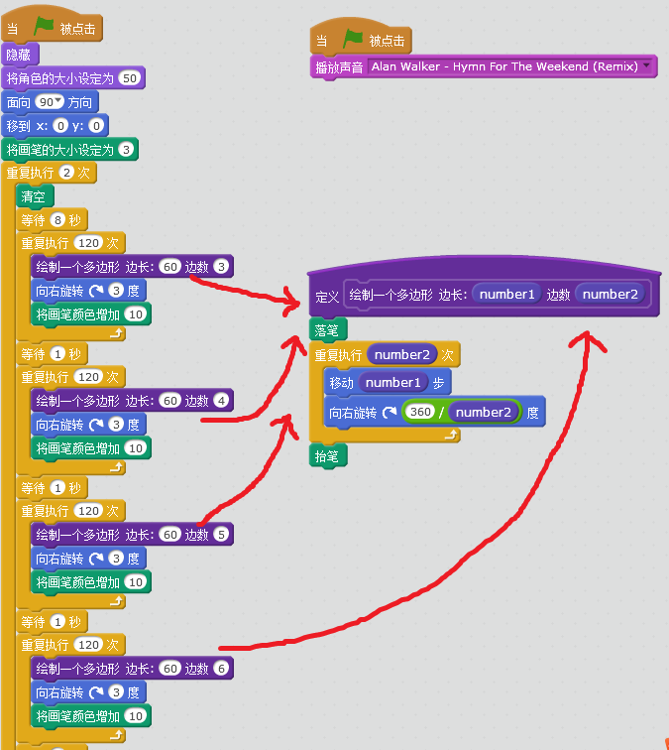

我们在以后的脚本设计中，自己可以根据自身对自定义模块的认知来进行自行设计，使用自定义模块的好处：（1）避免重复， 改善可读性；（2）降低复杂， 改善可移植性。这2个特点也是我们在使用自定义模块时的优势。

第四次教研我主要讲解了scratch创意设计所涉及到的基本概念，角色间的相互协作及一些操作技巧。通过讲解《打鸟游戏》来具体研究一下一个完整的scratch动画作品的设计过程。

在操作技巧中，我们要注意角色中心点的设定，角色（太阳）的位置移动信息，炊烟上升时的状态（采用克隆技术）。

在基本概念方面，着重介绍了并发线程（多个程序块）的使用和协作、同步的实现。6个角色分别有不同的脚本快，同时他们之间又有着直接或间接的联系，如何协同？这是我们在整个脚本设计中应该反复设计推敲的，也是我们今后学习更高一级程序设计语言应该具备的能力。

通过4次教研，我给老师们介绍了角色坐标的重要性（夜晚燃放烟花）、克隆体的使用（超级方块）、自定义模块的建立（百变多边形）、同步与协作的实现（打鸟游戏），基本上囊括了scratch的关键点，同时老师们在操作中也感受到了scratch的魅力。scratch彻底改变传统编程无法进入中小学课堂开展教学的三座大山：语法复杂，调试困难，编程内容枯燥。期望Scratch能进一步实现动态加载资源，期望老师们能为丰富我们的课堂教学，为了孩子开启创新天地搭建舞台。

谢谢大家！

**培训经验总结**

**马艳晴**

在教研活动上，我聆听了许多教师的精彩培训。学到了很多教育教学方面的理念知识和技术手段，极大地提升了自身的教育教学水平，觉得收获很多。

随着信息化的迅速发展，教育领域也正在发生着深刻的革命。教育信息化的运用正在使我们的课堂和教学发生着日新月异的变化。因而，对于教师而言，信息技术手段的掌握和应用是我们必须掌握的一门技术。

　　培训的老师都很有耐心，会提出的各种问题，总是一遍遍地讲解，在与同行的相互学习、交流中，我收获颇丰。所以这种教学必然要打破传统的教学模式，而构建出适应信息社会的新型教学模式来。

　　在培训中，我清楚地认识到随着以计算机为核心的信息技术在教育中的广泛应用，教师不是像以前那样，单凭一张嘴、一支粉笔、一块黑板即可进行教学，而是综合应用多种媒体技术，利用多媒体和微机网络，开展教学。教师不能只停在原有知识的认识上，要不断学习，不断完善自己，不断充实自己。现在的学生更是聪明，他们不仅能在学校里学习知识，还能通过电视、网络等多种途径学到更多的知识。因而，教师必须有一种超前意识。

　　在教育系统中，教育信息是最活跃的因素。教育系统本身要求教师具备一定的信息素养，教师可以通过网络学习新知识，可以与同行交流经验，可以与学生进行沟通，可以多渠道、多途径地掌握计算机操作技术，不断提升信息技术应用能力。

EDUIS培训经验总结

权宗惠

根据市有关文件精神，结合河北区中小学信息技术发展现状，为了教育不断发展和课程改革的需要，为了教师的专业发展的需要，考虑到视频编辑是未来资源建设的主要技术之一，所以在司老师的指导下，我把我熟悉的视频剪辑软件EDUIS在全区进行了培训。随着微课、视频等课程应用越来越普遍，所以此次培训主要目的在于强化教师现代教育技术的意识，提高教师通过认识、操作EDUIS软件提高自己剪辑视频的能力，并同时辅助信息技术或其他学科的教学工作。

此次课程主要从EDUIS的认识、导入素材、视频编辑、音频编辑、特效以及转场、添加字幕以及输出视频这几个方面入手，经过一次次内容的展开以及应用训练，教师也已经对EDUIS这个软件的操作比较上手。

参与培训的教师们更是惜时如金，不放过一切学习机会，真实做到了课上“勤学”，课下“苦练”，保证了这次培训工作的圆满完成。不少老师说，通过学习，现代信息技术运用能力得到了很大提高，自己能独立完成教学视频或者微课的剪辑制作了，这些足以说明此次培训的形式和教学质量已得到学员的普遍认可。

视频剪辑、添加字幕等功能，也使得老师们制作的视频更加出彩。同时教师立足于解决教学的实际问题，编辑、设计出具有个性化的视频。绚丽的色彩、清晰的画画、美妙的音乐，将干巴巴的说教变成多感官的刺激，使抽象的变得具体，静的变成动的，虚幻的变成真实的，既可以为学生创设真实的情景，又能将学生引入想象的世界，使教材“活"起来，使课堂也“活"起来，为课堂添加活力。

我们重视教育观念的更新，强调职业道德的培养，强调职业道德与专业知识相结合、与时代发展相结合，以利于教师不断树立新的观念，并进一步形成新的职业业道德规范；加强现代教育理论的学习；强化专业知识的不断更新；培养科学的思维方法；提高自我发现与自我发展的能力；具备独立进行教育科学研究的能力；增强课堂教学的能力、掌握现代教育技术手段的能力的培训；追踪国内外学科教学的最新动态和方法，具有主动获取信息的能力。

通过培训使得对教育教学理论掌握得更为系统。通过这次培训，使我以及其他教师对远程教育教学的理论与方法掌握得更加系统，使我感到比原来站得高了，看得远了，有一种“天更蓝、地更绿、水更清”的感觉。这个培训，我是得益最多的，在培训的同时，锻炼了自己的能力，也与其他老师有了更多的交流。老师们让我对一些教育观念的理解更加深刻；对教学理论的认识更加明晰；对开展教研活动的方式更加明确；对投身教育改革的激情更加充沛。